Aventure #4

Cascades pour le prochain film des Charlie’s Angels

Mise en situation

C’est pas croyable ! Comment est-ce qu’un avion fait pour tenir sur un nuage ? Pourtant, c’est bien ce que je viens de faire, atterrir en toute douceur sur un gros nuage tout blanc et aussi dense que de la ouate. Tiens ! Cette jolie personne avec de grands cheveux blonds et habillée de blanc avec des ailes, ce ne serait pas un ange ? Bordel ! Mais, y’en a partout de ces beautés… Suis-je dans un harem ou au paradis ?

Dring… Dring… Dring…

Samedi matin, 8h15… après une soirée digne du temps des fêtes…

- Oui, allô ?

- Jack ? C’est Cameron. Cameron Diaz. Est-ce que tu te souviens de moi ? On s’est rencontré lors de mon dernier tournage à Montréal.

- Bien sûr Cameron. Comment oublier toutes les petites folies qu’on a faites en avion et dans quelques endroits chics de la ville…

- Oui, oui, y’a certaines choses qui me font encore rougir juste à y penser… Écoute Jack, on commence à tourner le prochain film des Charlie’s Angels à New-York et on a besoin d’un pilote extraordinaire comme toi; de plus, ce serait tellement « chou » si tu pouvais être notre pilote privé à Drew, Lucy et moi pendant le tournage.

- Si tes copines sont aussi capricieuses que toi, je refuse immédiatement…

- Salaud, attend de te retrouver à deux pouces de mon nez, je vais te faire regretter tes paroles…

- Ça commence à devenir intéressant. Tu sais que j’aime les risques et l’aventure…
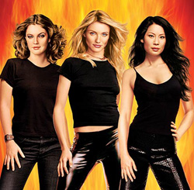
- Ça veut dire que tu acceptes. Je savais que tu ne refuserais pas de voler avec les anges…

- Sérieusement Cameron, ça va me faire plaisir de travailler avec toi. Je n’avais rien de prévu pour le début de l’année 2004 et un séjour à New-York sera très divertissant; surtout que mon saxophoniste de Jazz préféré est en spectacle au Blue Note durant cette période. Alors, mon ange… dità ton producteur de m’envoyer le contrat par télécopie, de faire toutes les réservations et je serai au rendez-vous la journée désirée.

- C’est super Jack. Je suis très contente. Tu vas voir, Lucy et Drew sont très gentilles. Je suis sûr que tu vas nous faire découvrir quelques endroits inconnus de New-York. Maintenant, il faut que je te laisse, je m’en vais en répétition. À bientôt Jack.

- Salut Cameron, à bientôt.

Plan de vol

Cette aventure vous propose un vol pour amener Jack Crakker à New-York, trois cascades en avion bien commentées et une petite banque d’idées pour ajouter quelques vols au scénario.

Vol de Jack Crakker de St-Hubert à New-York

Vol de St-Hubert (CYHU) à l’aéroport La Guardia (KLGA) de New-York

Avion suggéré : LearJet de Bombardier

Consulter le plan de vol (fichier : plan_cyhu_klga.pdf)

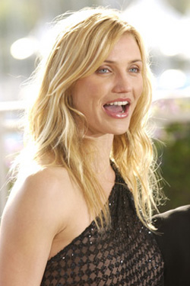
Cascade #1 pour Cameron Diaz

Description de la cascade :

Il s’agit d’une poursuite en hélicoptère qui comporte deux étapes : d’abord, passer sous le pont Verrazano-Narrows, puis revenir vers Manhattan pour circuler entre les édifices et atterrir dans Central Park. Pour les habitués de l’hélico ou les courageux, il y aura la possibilité de faire quelques prises de vue de Cameron qui sautera en parachute de l’Empire State Building. Le retour à La Guardia se fera de nuit après un petit souper pas compliqué au Cocopazzo.

Aéronef suggéré : hélicoptère Bell 206 JetRanger

- Départ : de La Guardia (KLGA) le 12 janvier à 10h00 avec Cameron
- Se diriger vers le pont Verrazano-Narrows qui relie Brooklyn à Staten Island, cap d’environ 240 degré, altitude de 500’ (voir image cascade01b.jpg)
- Après Governor Island, descendre au dessus de la Baie à 100’ d’altitude et diminuer la vitesse entre 50 et 70 kt
- Passer au centre du pont à maximum 100’ d’altitude
- Faire un 360 degré pour refaire la manœuvre si nécessaire
- Ensuite, faire un 180 degré vers la gauche pour revenir vers le centre-ville de New-York
- Prendre un cap d’environ 10 degré pour aller atterrir sur l’Île de la statue de la Liberté; Cameron a une scène à tourner sur la statue
- Repartir en ciblant le début de Manhattan
- Entrer dans Manhattan à environ 100’ d’altitude et à 30 kt en ciblant une trajectoire qui évitera trop de "zigzaguages" entre les édifices (voir image cascade01c.jpg)
- Optionnel :
  - déposer Cameron au pied de l’Empire State Building
  - Faire le tour de l’Empire State Building en montant à 700’
  - Stabiliser l’hélicoptère en « hovering » et filmer le saut en parachute de Cameron
- Continuer vers le nord-est et atterrir en arrière du Henry Luce Nature Observatory dans Central Park (voir image cascade01d.jpg)
- Drew et Lucy sont déjà là et suggèrent d’aller souper chez Cocopazzo sur la 74e rue, près de la 5e avenue
- Vers 22h00, repartir avec l’hélicoptère pour un retour à La Gardia (KLGA)
- Cap d’environ 110 degré à 500’ d’altitude

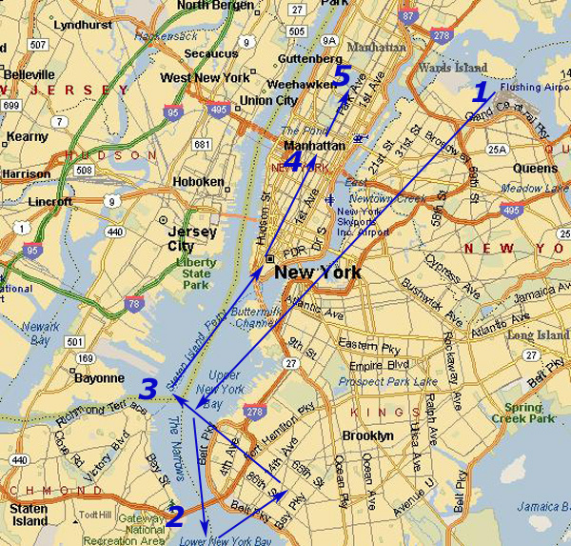

cascade01a.jpg

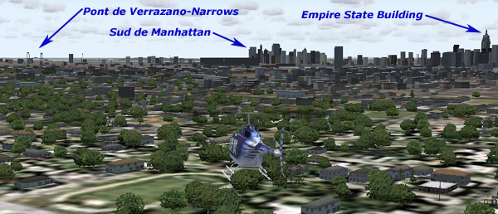

cascade01b.jpg

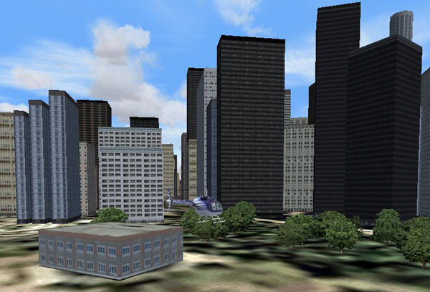

cascade01c.jpg

Sud de Manhattan (cibler une trajectoire qui évitera trop de zigzaguages entre les édifices)

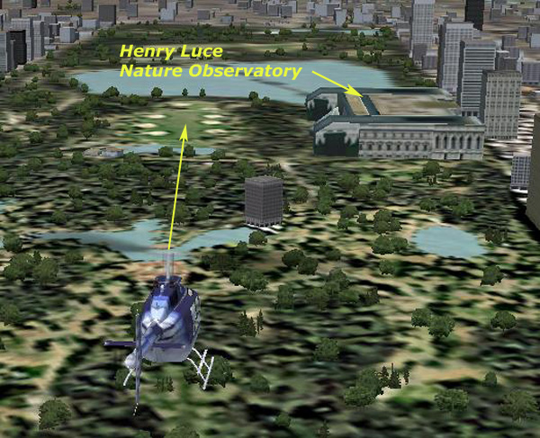

cascade01d.jpg

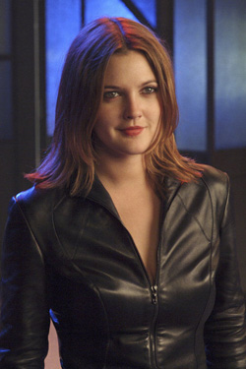
Cascade #2 pour Drew Barrymore

Description de la cascade :

Il s’agit d’un défi avec le temps. L’objectif est de :
- passer à environ 200’ à gauche de l’Empire State Building
- à exactement 900’ d’altitude, à vitesse lente
- le 18 janvier 2004, entre 7h30 et 7h40; 7h35 étant étant l’heure idéale pour pouvoir filmer la pleine lune au niveau du toit de l’édifice juste à l’arrière de l’Empire State Building
C’est de cette prise de vue que l’on produira l’affiche promotionnelle du film (voir image affiche.jpg).

Aéronef suggéré : Cessna 172 SP

- Il est a conseiller de faire un vol test la veille pour se chronométrer.
- Départ de La Guardia (KLGA) le 8 janvier 2004 par temps clair à l’heure que vous aurez calculée
- Prendre un cap d’environ 300 degré vers Central Park
- Monter à 1000’ d’altitude et maintenir environ 90kt
- À Central Park, tourner à un cap d’environ 210 degré en enlignant la gauche de l’Empire State Building
- Appliquer les flaps à 20 degré et diminuer la vitesse à 75 kt pour que le caméraman ait le temps de filmer
- À l’édifice de la Metlife, descendre à 900’ d’altitude
- Faire « Pause » juste au moment ou vous commencez à voir l’Empire State Building dans la fenêtre de droite de l’avion et observez si vous avez la pleine lune de placée sur le toit de l’édifice en arrière de l’Empire State Building; si oui, BRAVO ! (voir image cascade02a.jpg et cascadeo2b.jpg)
- Retourner atterrir à l’aéroport de La Guardia (KLGA)

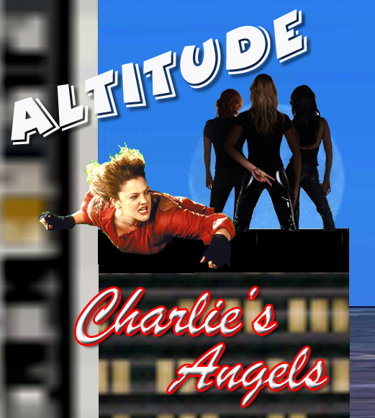

affiche.jpg

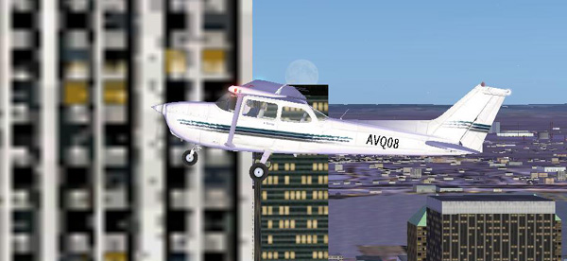

cascade02a.jpg

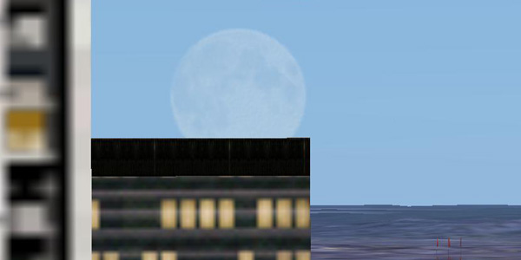

cascade02b.jpg

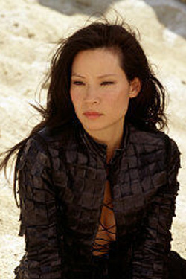
Cascade #3 pour Lucy Liu

Description de la cascade :

Il s’agit d’une poursuite sur une autoroute avec Lucy qui tire à la mitraillette. Il faut faire quelques prises de vue avec l’avion qui passe juste au-dessus des autos; puis, après avoir reçu plusieurs projectiles, l’avion doit atterrir sur l’autoroute en planant et moteur coupé. Les prises de vue se feront sans auto puisque toute l’action au sol sera ajoutée au montage.

Aéronef suggéré : Cessna 172 SP

- Départ de La Guardia (KLGA) le 15 janvier à 14h00 avec Cameron., Drew et Lucy
- Se rendre à l’aéroport de Westchester Co (KHPN)
- Départ sur la piste 34 ou autre
- Au nord de l’aéroport (fin de la piste 34), vous verrez une chute et l’autoroute 684 (voir image cascade03a.jpg)
- Suivre l’autoroute 684 vers le nord (cap 10 à 30 degré) pour environ 6 miles
- Stabiliser l’avion à 1 000’ et 100 kt
- L’autoroute 684 longe le lac Byram (voir image cascade03b.jpg)
- Quand l’aile gauche de votre avion passe la fin du lac Byram, faire deux passages à très basse altitude au-dessus de l’autoroute, puis la troisième fois :
  - Couper le trotthle et le mixture
  - Descendre à environ 70 kt et VSI à 700 pieds par minute
  - Atterrir sur l’autoroute
- Si les prises de vue pour le film sont réussies, décoller pour rejoindre l’aéroport de Westchester Co (KHPN)

Attendre l’arrivée de Cameron et Drew et repartir pour l’aéroport de La Guardia (KLGA), en vue d’un bon petit souper de fruits de mer au Blue Hill.
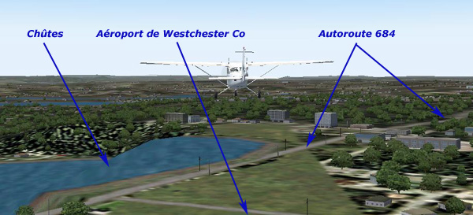

cascade03a.jpg
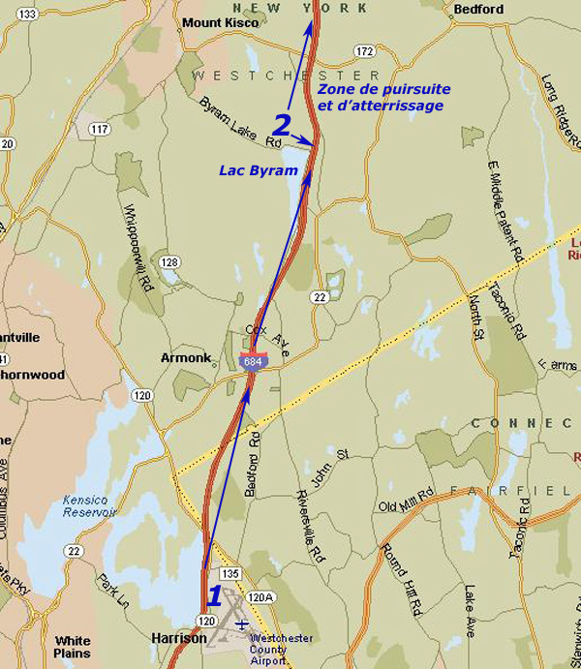

cascade03b.jpg

Autres suggestions de vols

Pendant le tournage d’un film, il peut y avoir toutes sortes d’occasions qui nécessitent l’utilisation d’un avion ou d’un hélicoptère. On peut imaginer le tournage d’une scène dans un autre pays; mais, il y a aussi tout ce qui peut se passer pour nos trois vedettes un peu partout aux États-Unis, sur la côte-est américaine ou dans la région de New-York. Par exemple :

- Séjour de ski (http://www.goski.com/usa.htm)
  - Sugarloaf dans le Maine
  - Whiteface Mountain dans l’état de New-York
- Fin de semaine dans un chalet
  - Dans la région de Cap Cod, état du Massachusetts
  - Dans la région de Bar Harbor, état du Maine
- Soirée au casino d’Atlantic City
- Tournage d’une publicité dans un autre état
- Tournage d’une scène dans les Adirondack, nord de l’état de New-York
- Tournage d’une scène à Niagara Falls
- Interview dans un autre état
- Remise d’un prix pour le dernier film à Los Angeles
- Transport de figurants
- Urgences :
  - Récupérer un accessoire pour le film
  - Transport d’un cascadeur à l’hôpital

Si vous avez des suggestions à ajouter, n’hésitez pas à les partager.

Bon vol !

Yves – AVQ08

